Лабораторная работа №5, миксер

Выполнил: Чалый А.А.

Студент группы: ИУ7-42Б

**Информационная модель**

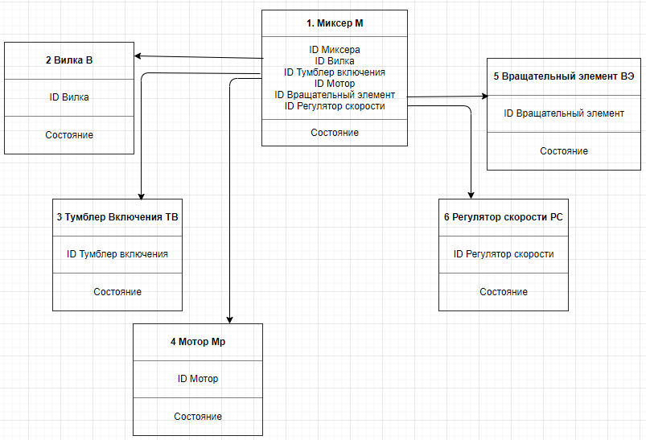

**Миксер**

**Диаграмма переходов состояний:**

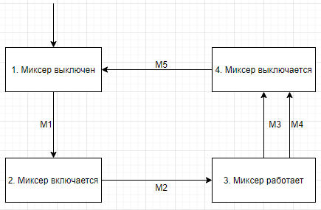

М1: Тумблер перешел в состояние ON, вилка подключена к питанию

М2: Мотор начал работу

М3: Вилку отключили от питания:

М4: Тумблер перешел в состояние OFFТ

М5: Мотор выключен

**Таблица переходов состояний:**

|  |  |  |  |  |  |
| --- | --- | --- | --- | --- | --- |
|  | **М1** | **М2** | **М3** | **М4** | **М5** |
| **1** | **2** | **-** | **-** | **-** | **-** |
| **2** | **x** | **3** | **-** | **-** | **-** |
| **3** | **x** | **-** | **4** | **4** | **x** |
| **4** | **-** | **-** | **-** | **-** | **1** |

(x - невозможно, - - игнорируется)

**Вилка**

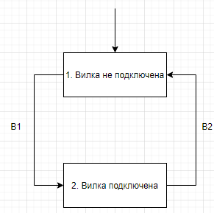

В1: Вилку подключили к питанию

В2: Вилку отключили от питания

**Таблица переходов состояний:**

|  |  |  |
| --- | --- | --- |
|  | **В1** | **В2** |
| **1** | **2** | **x** |
| **2** | **x** | **1** |

**Тумблер включения**

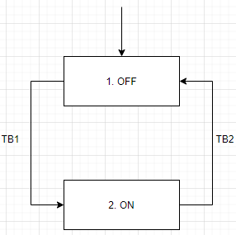

ТВ1: Переключение тумблера в состоянии ON

ТВ2: Переключение тумблера в состоянии OFF

**Таблица переходов состояний:**

|  |  |  |
| --- | --- | --- |
|  | **ТВ1** | **ТВ2** |
| **1** | **2** | **x** |
| **2** | **x** | **1** |

**Мотор**

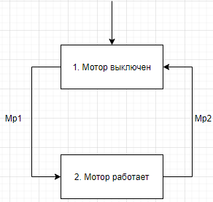

Мр1: Подан ток

Мр2: Прекращена подача тока

**Таблица переходов состояний:**

|  |  |  |
| --- | --- | --- |
|  | **Мр1** | **Мр2** |
| **1** | **2** | **x** |
| **2** | **x** | **1** |

**Вращательный элемент**

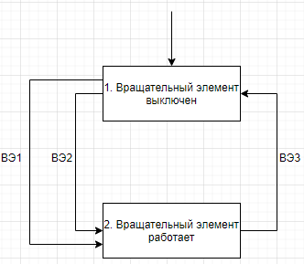

ВЭ1: Мотор работает, выбран медленный режим

ВЭ2: Мотор работает, выбран быстрый режим

ВЭ3: Мотор выключился

**Таблица переходов состояний:**

|  |  |  |  |
| --- | --- | --- | --- |
|  | **Вэ1** | **Вэ2** | **Вэ3** |
| **1** | **2** | **2** | **-** |
| **2** | **-** | **-** | 1 |

**Регулятор скорости**

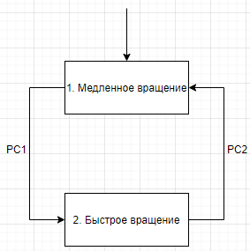

РС1: Переключение регулятора скорости на быстрый режим

РС2: Переключение регулятора скорости на медленный режим

**Таблица переходов состояний:**

|  |  |  |
| --- | --- | --- |
|  | РТ1 | РТ2 |
| 1 | 2 | x |
| 2 | x | 1 |

**МВО**

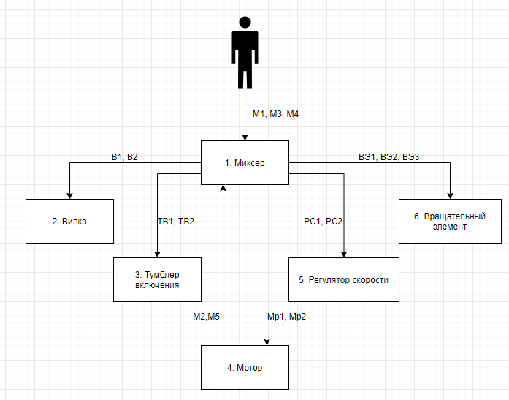

**ДПДД (Диаграмма потоковых данных действий)**

